Tillsynsbegäran – information om höga naturvärden i avverkningsanmälan A 34485-2025 i Ludvika kommun
Detta dokument behandlar höga naturvärden i avverkningsanmälan A 34485-2025 i Ludvika kommun. Denna avverkningsanmälan inkom 2025-07-09 00:00:00 och omfattar 1,5 ha.
Vi begär härmed att Skogsstyrelsen fattar beslut enligt miljöbalken som säkerställer att skogens höga naturvärden bevaras samt säkerställer att EU-lagstiftning efterlevs och att artskyddsbrott förhindras. Vi önskar även ta del av de ställningstaganden och beslut som myndigheterna meddelar till följd av aktuell avverkningsanmälan och föreningens inlaga (se 34 § förvaltningslagen).
Nedan beskrivs fynd av naturvårdsarter som gjorts i det avverkningsanmälda området. I BILAGA 1 finns artfakta om rödlistade arter.

Naturvårdsarter
I avverkningsanmälan har följande 9 naturvårdsarter hittats: aspgelélav (VU), honungsticka (VU), gränsticka (NT), lunglav (NT), bårdlav (S), dvärgtufs (S), korallblylav (S), skinnlav (S) och stuplav (S). Av dessa är 4 rödlistade. För rödlistade arter har rödlistekategorin angivits inom parentes. Arter som är signalarter enligt Skogsstyrelsen har markerats med (S).
De påträffade naturvårdsarterna är ett tydligt kvitto på att detta rör sig om en skog med höga naturvärden. I Figur 1 visas en karta över det avverkningsanmälda området, där samtliga fyndplatser för naturvårdsarter som finns registrerade på Artportalen har markerats.
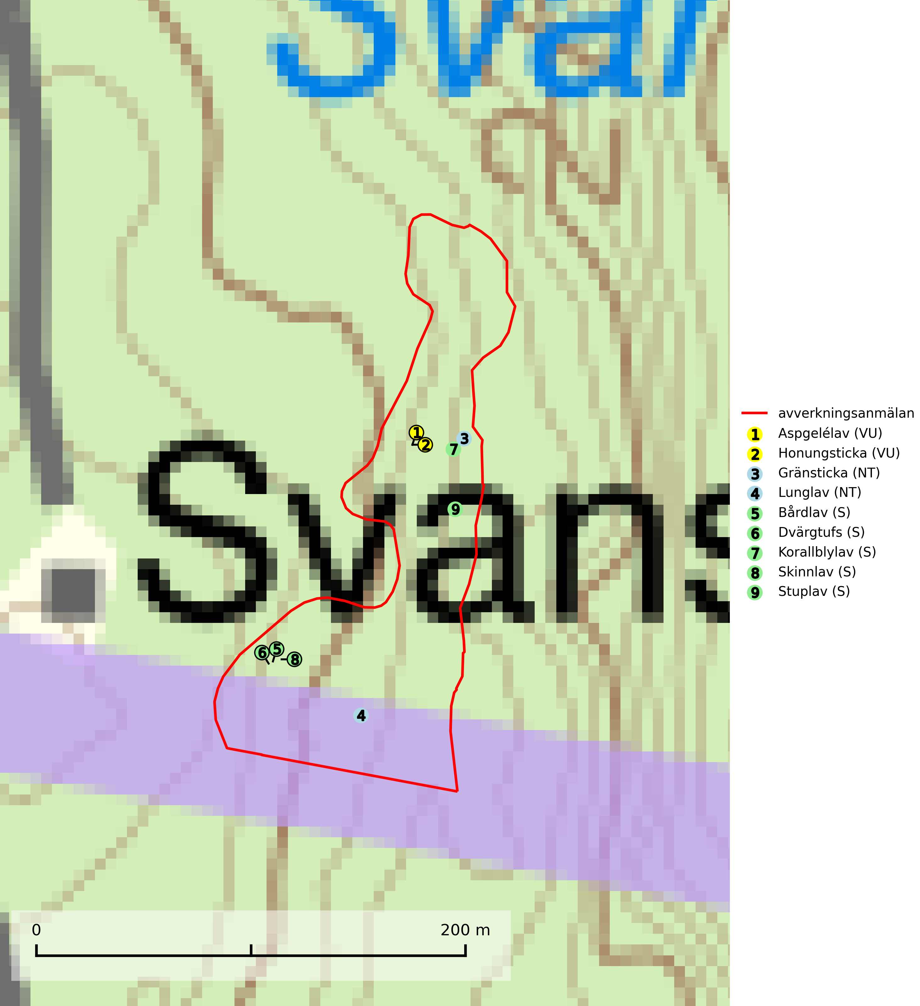
Figur 1. Fyndplatser för naturvårdsarter i det avverkningsanmälda området (röd linje). Markörer utan svart kant är placerade på fyndplatsen. Markörer med svart kant är placerade vid sidan av fyndplatsen och har ett svart streck som visar fyndplatsens exakta position. Kartans mittpunktskoordinat är N 6652806, E 477891 i SWEREF 99 TM.
Aspgelélav (VU) växer praktiskt taget enbart på asp i skog med hög luftfuktighet. Aspgelélav missgynnas vid slutavverkning. I norra Sverige hotas arten genom slutavverkning av äldre barrskog med åldriga aspar, ofta på skogsbergens sluttningar. Arten försvinner på aspar som lämnas kvar på hyggen. Aspgelélav (VU) är typisk art för 9010 Taiga (SLU Artdatabanken, 2024).
Bårdlav signalerar miljöer med höga naturvärden och på lokalerna finns vanligtvis många andra ovanliga och rödlistade arter. Den visar även på platser med hög och jämn luftfuktighet. På bårdlav och andra njurlavar (Nephroma) kan de sällsynta parasiterna Protounguicularia nephromatis (VU) och Tremella nephromatis (DD) påträffas. Bårdlav är typisk art för 9010 Taiga, 9020 Nordlig ädellövskog, 9070 Trädklädd betesmark, 9110 Näringsfattig bokskog, 9160 Näringsrik ekskog, 9180 Ädellövskog i branter och 9190 Näringsfattig ekskog (SLU Artdatabanken, 2026; Nitare & Skogsstyrelsen, 2019).
Gränsticka (VU) är en mycket bra signalart inom hela sitt utbredningsområde. Den är huvudsakligen knuten till restbestånd av barrnaturskog och förekommer med ett tydligt optimum i orörda eller måttligt påverkade gamla granskogar där det föreligger långvarig kontinuitet av grov död ved. Den totala populationen bedöms ha minskat och fortsätter att minska i takt med att grankontinuitetsskogar (äldre tidigare icke kalavverkade skogar) minskar i areal. Minskningstakten överstiger gränsvärdet för sårbar (VU). Lokaler som hyser arten bör undantas från skogsbruk, speciellt i mellersta och södra Sverige. Gränsticka är typisk art för 9010 Taiga (SLU Artdatabanken, 2026; Nitare & Skogsstyrelsen, 2019).
Honungsticka (VU) är en sällsynt art som är knuten till aspskog eller granskog med asp och förekommer främst i sena successioner. Slutavverkning, skoglig gallring eller annat uttag av virke på växtplatsen som ger ett förändrat lokalklimat innebär ett direkt hot mot arten (SLU Artdatabanken, 2024).
Korallblylav växer på bark av asp, ask, rönn, sälg, bok och lönn och signalerar överallt skogsbestånd med höga naturvärden och den följs nästan alltid av andra ovanliga och rödlistade arter. Den indikerar hög och jämn luftfuktighet och växer främst i områden med lång skoglig kontinuitet där det funnits ett ständigt inslag av gamla lövträd. Korallblylav är typisk art för 9020 Nordlig ädellövskog, 9070 Trädklädd betesmark, 9160 Näringsrik ekskog, 9180 Ädellövskog i branter och 9190 Näringsfattig ekskog (SLU Artdatabanken, 2024; Nitare & Skogsstyrelsen, 2019).
Lunglav (NT) är en av vårt lands främsta signalarter som överallt indikerar gamla lövträd, skogsbestånd med höga naturvärden och ekosystem med långskoglig kontinuitet. Lokalt kan förekomsten vara mycket riklig men den hittas nästan enbart i gamla och ej slutavverkade skogar. Artens samtliga förekomster bör uppmärksammas från naturvårdssynpunkt, då många lokaler även hyser andra ovanliga och rödlistade arter. Rikliga förekomster bör skyddas med biotopskydd, frivilliga avsättningar eller reservat. På lunglav kan de sällsynta lavparasiterna lunglavshårprick (CR), Abrothallus diederichii (VU), Abrothallus lobariae (VU), Calycina lobariae (VU), lunglavsknapp (VU) och skrovelmössing (VU) påträffas. Lunglav är typisk art för 9010 Taiga, 9020 Nordlig ädellövskog, 9110 Näringsfattig bokskog, 9130 Näringsrik bokskog, 9160 Näringsrik ekskog, 9180 Ädellövskog i branter, 9190 Näringsfattig ekskog, 9070 Trädklädd betesmark, 9040 Fjällbjörkskog och 6530 Lövängar (SLU Artdatabanken, 2026; Nitare & Skogsstyrelsen, 2019).
Skinnlav förekommer på diverse lövträd, främst på gammal asp och sälg. Den påträffas främst i områden med lång kontinuitet av grova lövträd och signalerar skogsmark med höga naturvärden. På lokalerna förekommer som regel ett flertal andra ovanliga eller rödlistade lavar. I likhet med gelélavarna, etablerar sig skinnlaven i skogsmark på grova aspar i sena lövsuccessioner. Skinnlav är typisk art för 9010 Taiga, 9020 Nordlig ädellövskog och 9070 Trädklädd betesmark (Nitare & Skogsstyrelsen, 2019; SLU Artdatabanken, 2025).
Stuplav är en mycket bra signalart i hela sitt utbredningsområde och förekommer nästan enbart i skogsmiljöer med höga naturvärden. Den indikerar långvarig förekomst av gamla lövträd och miljöer med konstant hög luftfuktighet. I skogar med suboceaniskt klimat finns det en mycket sällsynt parasit, njurlavsknapp Pletocarpon nephromeum (EN), som växer på stuplav. Ytterligare tre sällsynta lavparasiter, Protounguicularia nephromatis (VU), Refractohilum galligenum (NT) och Roselliniella nephromatis (DD), kan också påträffas på stuplav. Stuplav är typisk art för 9010 Taiga (SLU Artdatabanken, 2026; Nitare & Skogsstyrelsen, 2019).

BILAGA 1 – Rödlistade arter

Lunglav – ekologi samt krav på livsmiljön
Lunglav (NT) är en av vårt lands främsta signalarter som överallt indikerar gamla lövträd, skogsbestånd med höga naturvärden och ekosystem med lång skoglig kontinuitet. Lokalt kan förekomsten vara mycket riklig men den hittas nästan enbart i gamla och ej slutavverkade skogar. Artens samtliga förekomster bör uppmärksammas från naturvårdssynpunkt, då många lokaler även hyser andra ovanliga och rödlistade arter, däribland de sällsynta lavparasiterna lunglavshårprick (CR), Abrothallus diederichii (VU), Abrothallus lobariae (VU), Calycina lobariae (VU), lunglavsknapp (VU) och skrovelmössing (VU), som växer på lunglav. Rikliga förekomster med lunglav bör skyddas med biotopskydd, frivilliga avsättningar eller reservat (SLU Artdatabanken, 2026; Nitare & Skogsstyrelsen, 2019).
Lunglav är typisk art för 9010 Taiga, 9020 Nordlig ädellövskog, 9110 Näringsfattig bokskog, 9130 Näringsrik bokskog, 9160 Näringsrik ekskog, 9180 Ädellövskog i branter, 9190 Näringsfattig ekskog, 9070 Trädklädd betesmark, 9040 Fjällbjörkskog och 6530 Lövängar (SLU Artdatabanken, 2026).

Referenser – lunglav
Nitare, J. och Skogsstyrelsen, 2019. Skyddsvärd skog – Naturvårdsarter och andra kriterier för naturvärdesbedömning. Skogsstyrelsen.
SLU Artdatabanken, 2026. Artfaktablad. Naturvård – artfakta. SLU Artdatabanken, Uppsala.

